Taschenrechner

Lehrziele
- Die Verwendung der Datentypen int und double und eines einfachen Rechenoperators (+).
- Die Ausgabe von Texten und formatierten Zahlen auf die Konsole.

Aufgabenstellung

Addition ganzer Zahlen
Schreiben Sie ein Programm in der Quellcode-Datei ‚Calculator.cs‘, welches zwei ganze Zahlen von der Konsole einliest, diese beiden Zahlen addiert, und die gesamte Rechnung rechtsbündig formatiert auf die Konsole ausgibt.
Beispiel:
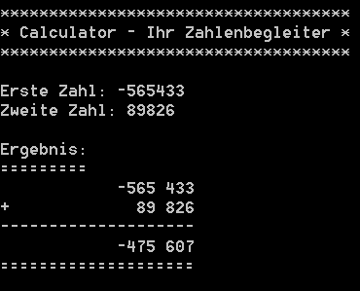
Hinweise:
- Testen Sie das Programm ausführlich mit sehr großen und sehr kleinen, also positiven und negativen ganzen Zahlen.
- Finden Sie heraus, wieviel Platz Sie für die größte und die kleinste Zahl benötigen! Nach dem Rechenoperator „+“ sollte noch ein Leerzeichen Platz finden, bevor die Zahl beginnt.

Addition von Gleitkommazahlen

Erstellen Sie ein neues Programm in der Datei „FloatingPointCalculator.cs“, welches denselben Ablauf vorsieht wie in Aufgabe 1, allerdings werden diesmal Gleitkommazahlen anstelle von ganzen Zahlen addiert. Bei der Ausgabe der Rechnung auf die Konsole sollen dabei fix 4 Nachkommastellen vorgesehen werden.
Beispiel-Dialog:
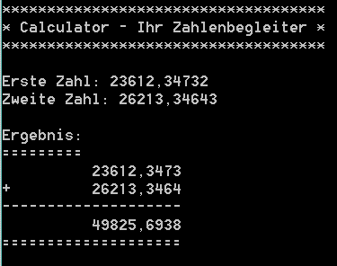
Hinweise:
- Testen Sie das Programm wieder ausführlich mit sehr großen und sehr kleinen, also positiven und negativen Gleitkommazahlen.
- Da dieser Datentyp wirklich sehr sehr große und kleine Zahlen darstellen kann, reicht es bei diesem Beispiel, ca. 20 Stellen vor dem Komma bei der Ausgabe vorzusehen. Nach dem Rechenoperator „+“ sollte noch ein Leerzeichen Platz finden, bevor die Zahl beginnt.

